附件
消费品召回计划
生产者名称 | 汕头市树兴乐科教玩具有限公司
产品名称 | 体育射击玩具
品牌 | 树兴乐
涉及数量 | 78只
型号/规格 | NO.689—52A
生产起止日期 | 2022年7月10日至2022年7月20日
生产批号/批次 | 202207
产品描述及外观照片 | 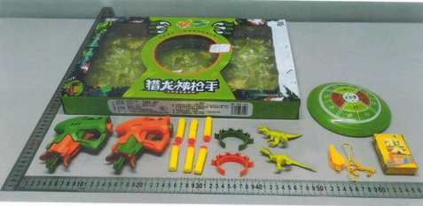  儿童可对玩具进行发射玩耍
存在的缺陷 | 产品中的子弹吸盘经扭力和拉力后脱落，会出现小零件且能从弹射机构中发射；口哨是小零件。
可能导致的后果 | 在儿童可预见的合理滥用下，可能被误吞，导致堵塞消化道、窒息的危险。
避免损害发生的应急处置方式 | 消费者立即暂停使用有缺陷的产品，联系我厂或者经销商进行处理。
具体召回措施 | 1.通知销售商立即停止销售缺陷产品，对库存产品退回；  2.在汕头市树兴乐科教玩具有限公司经销商处发布召回公告，告知消费者具体召回事宜，为购买到缺陷产品的消费者免费更换一盒全新的符合安全要求的产品或退货处理。
召回负责机构 | 汕头市树兴乐科教玩具有限公司
召回联系方式 | 召回服务热线：0754—85406869
召回进度安排 | 集中召回时间计划在 2024年11月10日至2025年2月9日（具体以实际进度安排为准）
其他需要报告的内容 | 无
其他信息 | 相关用户也可以登录汕头市场监督管理局网站“政务公开—重点领域信息公开—产品质量信息”栏目，或拨打汕头市市场监督管理局缺陷产品召回工作联系电话（0754—88545860）了解更多信息。

